รายงานการปฏิบัติราชการประจำเดือน ตุลาคม 2566
ข้อมูล ณ วันที่ 14 มีนาคม 2567

5. งานอำนวยการ
6 ต.ค. 2566
เมื่อวันที่ 6 ต.ค.2566 เวลา 09.00 น. ภายใต้การอำนวยการควบคุมสั่งการของ พ.ต.อ.สมเกียรติ โฉมฉาย ผกก.สภ.ชะอำ มอบหมายให้ ร.ต.อ.นัทพล จีนทอน รอง สวป.สภ.ชะอำ พร้อมข้าราชการตำรวจ สภ.ชะอำ เข้าร่วมกิจกรรมบริจาคโลหิต ให้กับเหล่ากาชาดจังหวัดเพชรบุรี ในการออกหน่วยเคลื่อนที่มารับบริจาค ณ ห้องประชุมที่ว่าการอำเภอชะอำ ต.ชะอำ อ.ชะอำ จ.เพชรบุรี

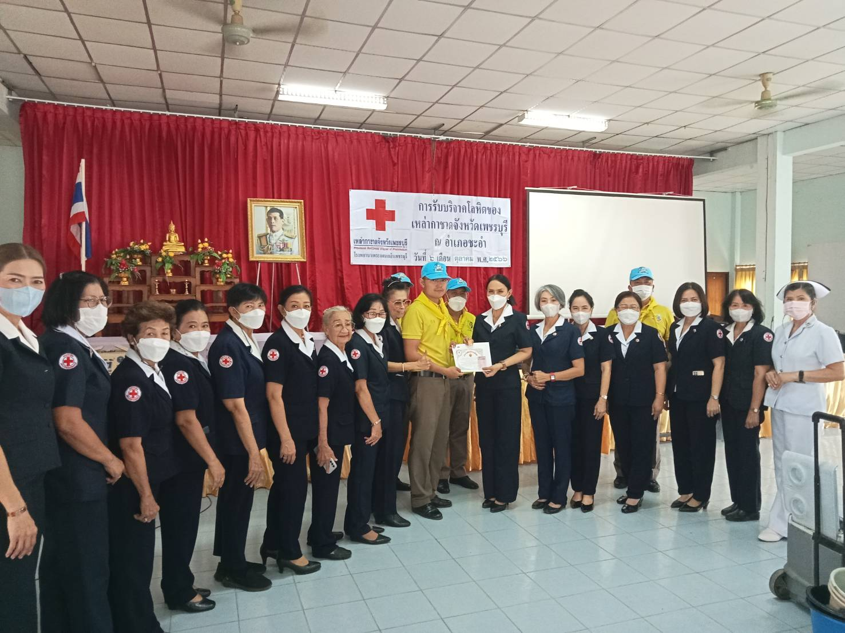

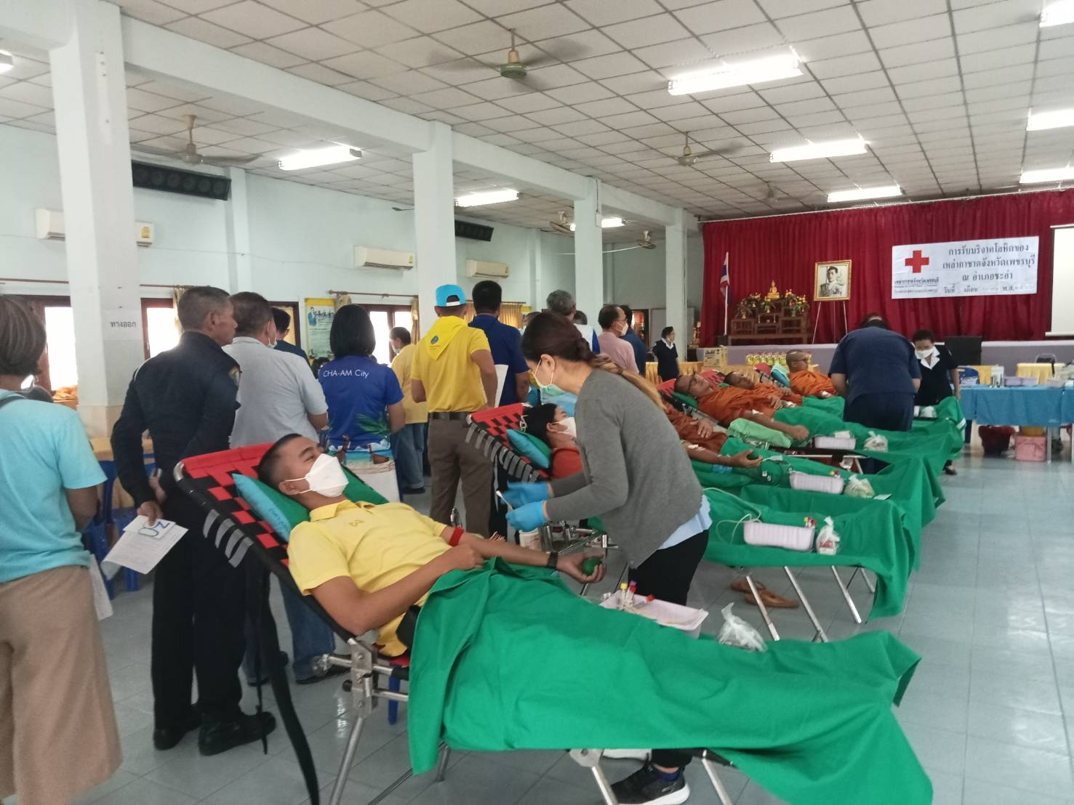

12 ต.ค. 2566
เมื่อวันที่ 12 ต.ค.2566 เวลา 09.00 น. ภายใต้การอำนวยการควบคุมสั่งการของ พ.ต.อ.สมเกียรติ โฉมฉาย ผกก.สภ.ชะอำ มอบหมายให้ พ.ต.ท.หญิง สิรินาถ รูปสม สว.อก.สภ.ชะอำ พร้อมข้าราชการตำรวจ สภ.ชะอำ เข้าร่วมกิจกรรมจิตอาสาพัฒนา ทำความสะอาด เก็บขยะ ณ บริเวณชายทะเลบ้านบางเกตุ ม.7 ต.บางเก่า อ.ชะอำ จ.เพชรบุรี

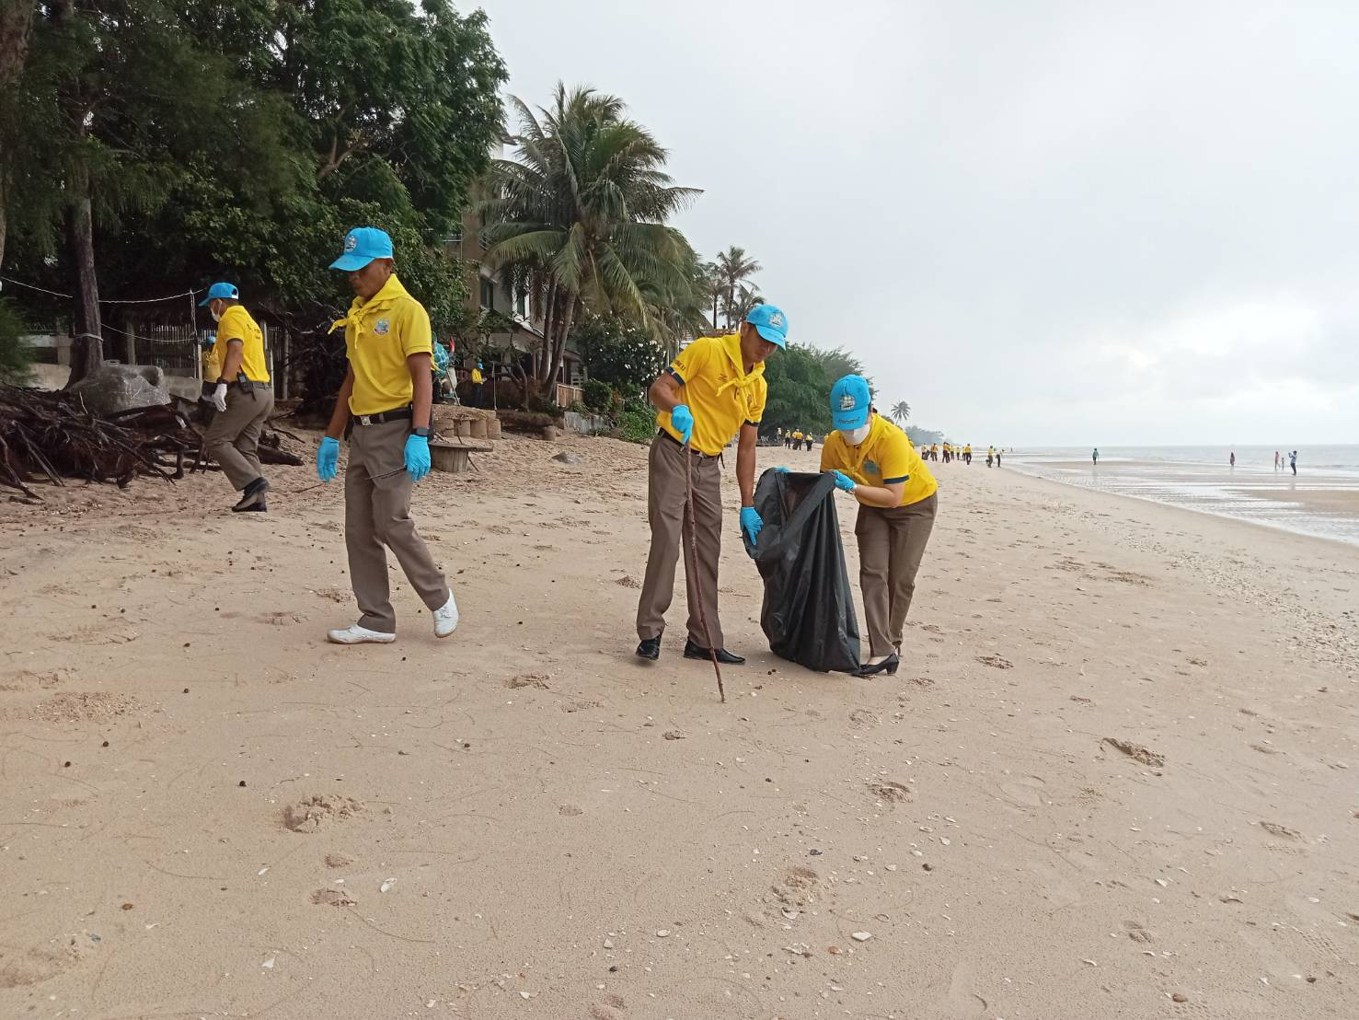

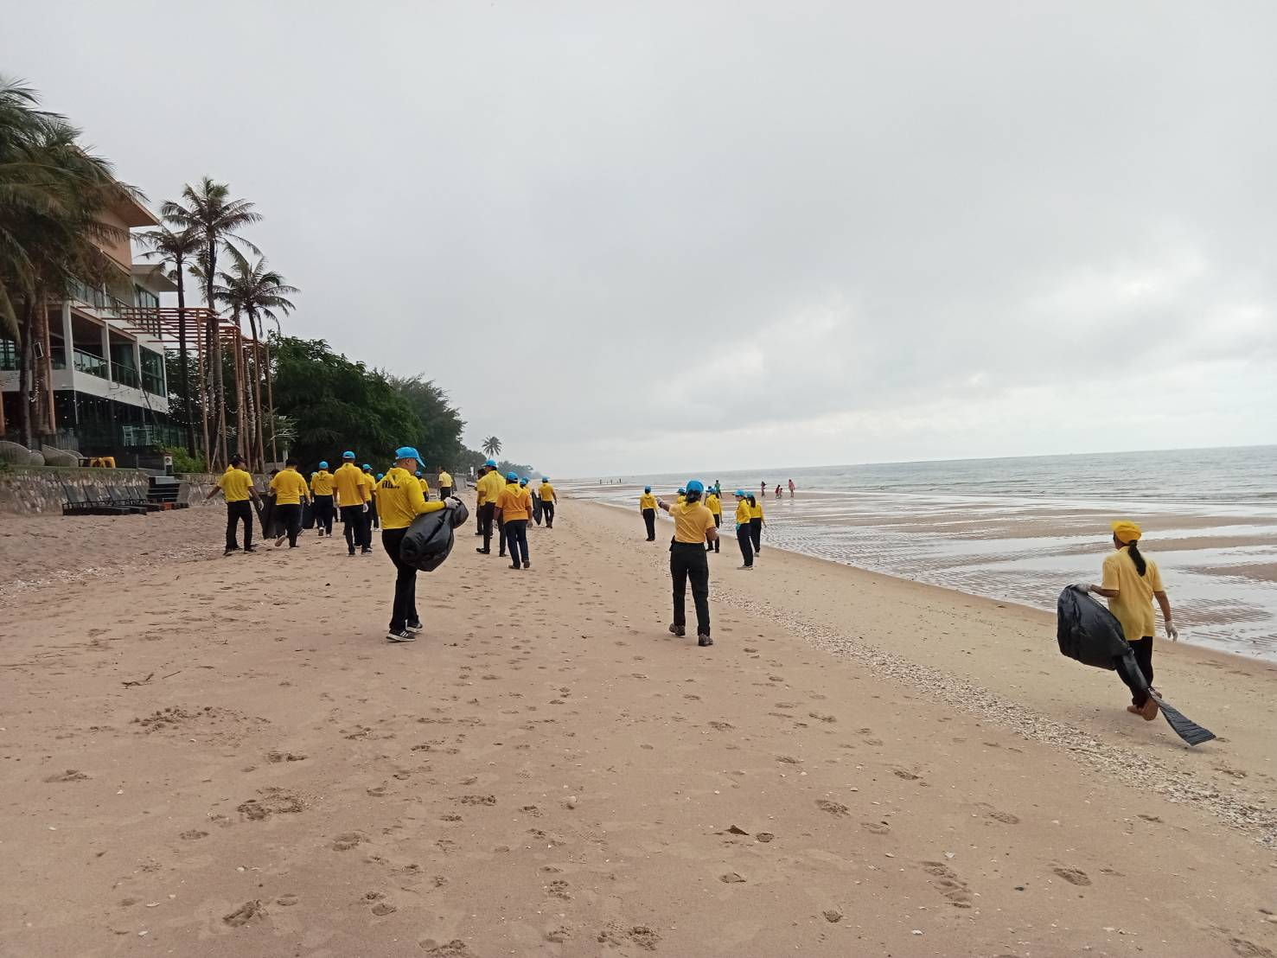

26 ต.ค. 2566
เมื่อวันที่ 26 ต.ค.2566 เวลา 13.30 น. ภายใต้การอำนวยการควบคุมสั่งการของ พ.ต.อ.สมเกียรติ โฉมฉาย ผกก.สภ.ชะอำ มอบหมายให้ พ.ต.ท.หญิง สิรินาถ รูปสม สว.อก.สภ.ชะอำ พร้อมข้าราชการตำรวจ สภ.ชะอำ เข้าร่วมกิจกรรมจิตอาสาพัฒนา ปลูกต้นไม้ ทำความสะอาด เก็บขยะ ณ บริเวณมัสยิดนูรุ้ลเอี้ยะห์ซาน ม.8 ต.สามพระยา อ.ชะอำ จ.เพชรบุรี

